课程设计报告

组 号
项目名称 在线手机商城
学 号
姓 名

2022年 月 日

系统功能概述

1.1 系统说明：
项目名称： 在线手机商城
项目开发者：方震，叶佳源，吴海
项目简介：

1.2 系统运行环境及其应用软件：
开发技术： MVC
服务器： Tomcat
数据库： Mysql
开发工具：Idea
界面制作：H5

1.3 功能分析（系统用例图）

数据库设计

2.1数据表结构设计
1、用户信息表
表1 用户信息表
表序号 | 1 | 表名 |  | Customer
含义 | 存储用户的基本信息
序号 | 属性名称 | 含义 | 数据类型 | 长度 | 说明 | 约束
1 | c_name | 用户名 | varchar | 30 | not null | 主键
2 | c_pass | 密码 | varchar | 30 | not null
3 | c_header | 头像 | varchar | 30 | Not null
4 | c_phone | 电话号码 | varchar | 11 | not null
5 | c_question | 问题提示 | varchar | 30 | Not null
6 | c_answer | 问题答案 | Varchar | 30 | Not null
7 | c_address | 地址 | Varchar | 30 | null
8 | c_email | 邮箱 | Varchar | 50 | Not null
2、
接着写第二、三、。。。张表

2.2数据库关系图
关系图：
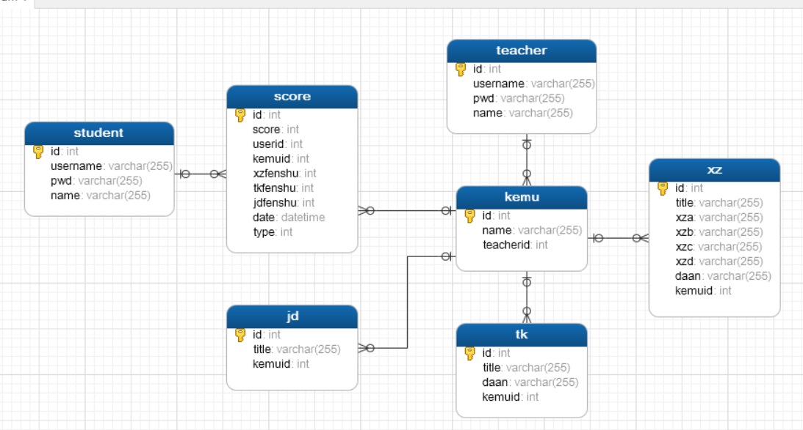

2. 3 数据表创建
1、创建用户表
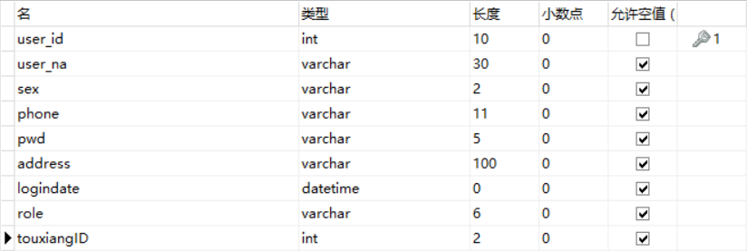
图2 创建用户表
接着写第二、三、。。。张表对应的表结构

